Конструирование заданий базового уровня по теме
«Попытки ограничения власти главы государства в период Смуты»
1. Установите соответствие между событиями и годами: к каждой позиции
первого столбца подберите соответствующую позицию из второго столбца.
СОБЫТИЯ ГОДЫ
А) восстание И. Болотникова 1) 1610—1613
Б) голодные годы 2) 1606—1610
В) правление В.Шуйского 3) 1606—1607
Г) «Семибоярщина» 4) 1600—1603
5) 1605—1606
6) 1598—1613

Запишите в таблицу выбранные цифры под соответствующими буквами.

Ответ:
А | Б | В | Г

2. Что из перечисленного относится к событиям периода Смуты (1598—1613гг)? Выберите три ответа и запишите в таблицу цифры, под
которыми они указаны.

1) «Крестоцеловальная запись»
2) отмена местничества
3) борьба с поляками
4) борьба со шведами
5) опричнина
6) полки «нового строя»

Ответ:

3. Заполните пустые ячейки таблицы, используя представленные в приведённом
ниже списке данные: для каждой ячейки, обозначенной буквой, выберите
номер нужного элемента.

Событие | Месяц, год | Участники
Борьба с «тушинским вором» | _______________(А) | _____________(Б)
__________________(В) | 1611 год | ______________(Г)
Второе ополчение | ________________(Д) | _________________(Е)

Пропущенные элементы:
1) М.В. Скопин—Шуйский
2) Борис Годунов
3) Василий Шуйский
4) 1598—1613 гг
5) 1609 г
6) 1612
7) опричнина
8) первое ополчение
9) убийство Дмитрия Углического

Запишите в таблицу выбранные цифры под соответствующими буквами

Ответ:
А | Б | В | Г | Д | Е

4. Расположите в хронологической последовательности исторические события.
Запишите цифры, которыми обозначены исторические события, в правильной
последовательности в таблицу.

1) восстание И.Болотникова
2) второе ополчение
3) правление Лжедмитрия I

Ответ:

5. Установите соответствие между процессами (явлениями, событиями)
и фактами, относящимися к этим процессам (явлениям, событиям): к каждой
позиции первого столбца подберите соответствующую позицию из второго
столбца.

ПРОЦЕССЫ ФАКТЫ

А) разорение «тушинским вором» окрестностей Москвы 1) признание Марией
Нагой своего сына Дмитрия
Б) Правление Бориса Годунова 2) первое ополчение
В) Избрание царем Б.Годунова 3) «крестоцеловальная
Запись»
Г) освобождение Москвы от поляков 4) открыты царские закрома
для голодающих
5) второе ополчение
6) пленение Филарета

Запишите в таблицу выбранные цифры под соответствующими буквами

Ответ:
А | Б | В | Г

6. Ниже приведён список терминов. Все они, за исключением одного, относятся
к событиям (явлениям) Смутного времени

1) второе ополчение 2) борьба с поляками 3) опричнина 4) тушинский вор 5) самозванец 6) полюдье

Найдите и запишите порядковый номер термина, относящегося к другому
историческому периоду.

Ответ:

7. Запишите термин, о котором идёт речь.

Глубокий духовный, экономический, социальный, и внешнеполитический кризис, постигший Россию в конце 16– начале 17 в

Ответ: ________________________

8. Установите соответствие между событиями и участниками этих событий:
к каждой позиции первого столбца подберите соответствующую позицию из
второго столбца.
СОБЫТИЯ УЧАСТНИКИ
А) Восстание в Путивле в 1606 г 1) П.Ляпунов
Б) первое ополчение 2) Кузьма Минин
В) второе ополчение 3) Михаил Федоров
Г) избрание царя в 1613 г 4) Иван Болотников
5) Лжедмитрий I
6) Василий Шуйский

Запишите в таблицу выбранные цифры под соответствующими буквами.

Ответ:
А | Б | В | Г

9. Установите соответствие между фрагментами исторических источников и их
краткими характеристиками: к каждому фрагменту, обозначенному буквой,
подберите по две соответствующие характеристики, обозначенные цифрами.
ФРАГМЕНТЫ ИСТОЧНИКОВ
А) | «…В лето 1547 г, когда же вошел князь великий Иван Васильевич всея Руси в Соборную церковь, митрополит со всем Священным собором начал молебен…после молитвы велел митрополит принести с аналоя бармы, и знаменовал митрополит великого князя Ивана Васильевича крестом и возложил на него бармы и шапку. И сел царь на своем стуле, а митрополит на своем… И взошел на амвон архидиакон и проговорил велегласно многолетие царю Ивану Васильевичу Русскому. И по многолетии митрополит Макарий здравствовал великого князя… И поклонился царю митрополит
Б) | «…Страна представляла собой зрелище полного видимого разрушения. Поляки взяли Смоленск; польский отряд сжег Москву и укрепился за уцелевшими стенами Кремля и Китай—города; шведы заняли Новгород и выставили одного из своих королевичей кандидатом на московский престол

ХАРАКТЕРИСТИКИ:

1) Данный документ рассказывает о событиях Смуты
2) Данный документ рассказывает об установлении опричнины
3) Данный документ рассказывает о венчании на царство
4) Причиной события стала смерть последнего из рода Рюриковичей
5) Причиной события стала борьба князей за великое княжение
6) Событие происходило в Успенском соборе в Москве

Запишите в таблицу выбранные цифры под соответствующими буквами.

Ответ:
Фрагмент А |  | Фрагмент б

10. Прочтите отрывок из письма М.И.Калинину (1931 г) и укажите название политики, о которой идет речь.

« Мы, крестьяне— труженики и дети наши, закалены на стуже и жаре, но без всякого приюта и дикари не жили. Вот уже 5 месяцев как мы выселены и стали не похожи на людей: питаемся травой, хлеба нам не выдают, а заработать нам негде…Мы…разграблены местными властями. Кто подлежал высылке, те все дома, а мы по личным счетам выселены»

Ответ:________________

11. Прочтите отрывок из статьи Ю.П.Швеца

«Сменивший Годунова на русском троне Лжедмитрий I (1605–1606 гг.) не только не внес принципиальных изменений в проевропейский курс российской политики, но сделал его в еще большей степени нацеленным на сближение с Европой. Так, к примеру, Н.М. Карамзин сообщает о том, что Самозванец, убежденный в превосходстве Европы над Россией, убеждал русских людей ездить на учебу в Европу, перестроил деятельность Боярской думы по примеру польского сейма и обещал, что он будет править Россией не самодержавно, т.е. с помощью тирании, а по-европейски, путем милосердия. С.М. Соловьев утверждает, что Лжедмитрием I было издано два указа, облегчавших положение холопов и крепостных крестьян»

Используя отрывок и знания по истории, выберите в приведённом списке три
верных суждения.
Запишите в таблицу цифры, под которыми они указаны

1) описываемые в статье события произошли в 1613 году
2) политик, о котором идет речь, унаследовал царский престол по праву
3) автор текста — сторонник правления Лжедмитрия I
4) Лжедмитрий I правил Россией более 5 лет
5) Борис Годунов разгромил войска Лжедмитрия I
6) женой Лжедмитрия I стала польская пани

Запишите в таблицу выбранные цифры под соответствующими буквами.

Ответ:

12. Установите соответствие между памятниками культуры и их краткими
характеристиками: к каждой позиции первого столбца подберите
соответствующую позицию из второго столбца.

ПАМЯТНИКИ КУЛЬТУРЫ ХАРАКТЕРИСТИКА

А) «Апостол» 1) авторы—Барма и Постник
Б) памятник Минину и
Пожарскому в Москве 2) место сбора первого ополчения
В) Ипатьевский монастырь 3) первая печатная книга
Г) «Жизнь за царя» 4) автор — И.Мартос
5) вотчинное владение бояр Романовых
6) автор—М.Глинка

Запишите в таблицу выбранные цифры под соответствующими буквами.

Ответ:

13. Какие суждения о картине, изображённой на фотографии, являются
верными? Выберите два суждения из пяти предложенных. Запишите
в таблицу цифры, под которыми они указаны.

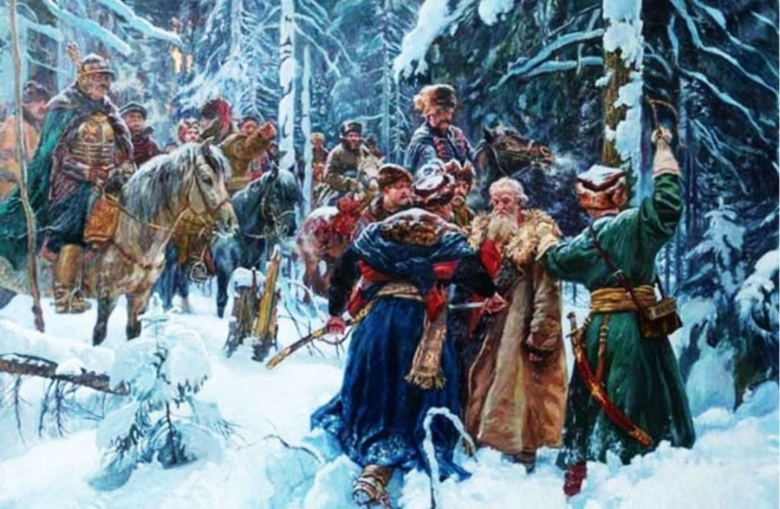

1) картина написана по событиям Смутного времени
2) люди на конях — шведы
3) крестьянина помиловали за раскаяние в содеянном
4) памятник герою картины стоит в Костроме
5) Иван Сусанин был родственником Михаила Романова

Ответ:

13. Кого из будущих царей пытались найти вооруженные люди на картине? В ответе запишите цифру, под которой указано этот правитель.

1) 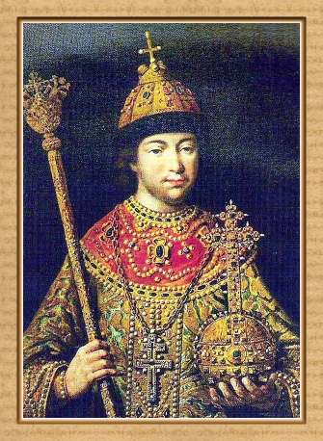 2) 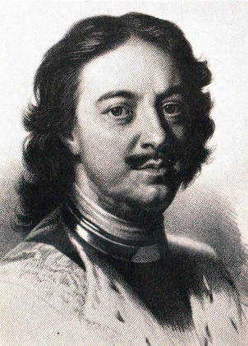

3) 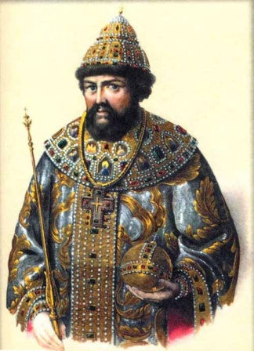 4) 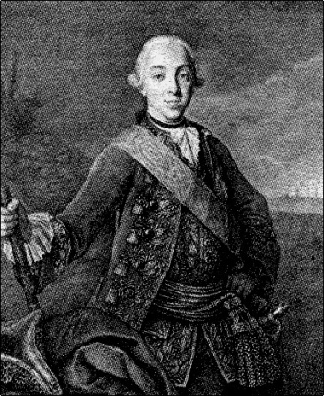

Ответ:
Рассмотрите карту и выполните задания 14—17

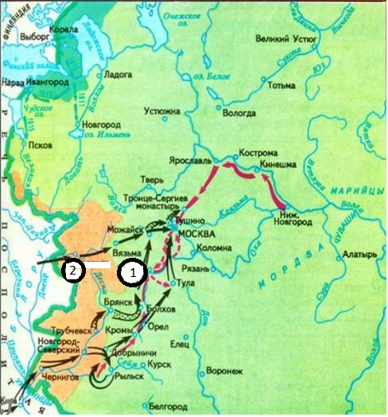
14. Напишите название периода, описанного на карте

Ответ:_______________________

15. Напишите фамилию князя, возглавившего ополчение по пути следования от Нижнего Новгорода до Москвы

Ответ:_______________________

16. Напишите название города, обозначенного на карте цифрой 1
Ответ:___________________

17. Какие суждения, относящиеся к событиям, обозначенным на карте, являются
верными? Выберите три суждения из шести предложенных. Запишите в таблицу
цифры, под которыми они указаны.

1) Швеция приняла участие в войне против России
2) Претендентом на московский престол в указанный период был польский королевич Владислав
3) Город, обозначенный на карте цифрой 1, — место пленения Ивана Болотникова
4) Город, обозначенный на карте цифрой 2 — Смоленск
5) В Нижнем Новгороде было сформировано первое ополчение
6) Город, обозначенный на карте цифрой 2, после окончания событий, указанных на карте, остался в составе Российского государства

Ответ:

18. Заполните пропуски в данных предложениях, используя приведённый ниже
список пропущенных элементов: для каждого предложения, обозначенного
буквой и содержащего пропуск, выберите номер нужного элемента.

А) Операция «Багратион» — это операция советских войск по наступлению в __________.

Б) Верховным Главнокомандующим советскими войсками 23 июня 1941 года стал ____________________.

В) «Катюша» — название установки реактивной артиллерии, впервые примененной в __________ году.

Пропущенные элементы:
1) Белоруссия
2) 1941 год
3) 1943 год
4) И.Сталин
5) Г.Жуков
6) Москва
Запишите в таблицу выбранные цифры под соответствующими буквами.
Ответ:
А | Б | В

Конструирование заданий повышенного уровня

1. Сму́та — период в истории России с 1598 по 1613 годы, ознаменованный стихийными бедствиями, польско-шведской интервенцией, тяжелейшим государственно-политическим и социально-экономическим кризисом. Назовите причины начала Смутного времени (укажите не менее трех причин).

2. В исторической науке существуют дискуссионные проблемы, по которым
высказываются различные, часто противоречивые точки зрения. Ниже
приведена одна из спорных точек зрения, существующих в исторической
науке.

Борис Годунов был первым истинно народным царем

Используя исторические знания, приведите два аргумента, которыми можно
подтвердить данную точку зрения, и два аргумента, которыми можно
опровергнуть её. При изложении аргументов обязательно используйте
исторические факты.
Ответ запишите в следующем виде.
Аргументы в подтверждение:
1) …
2) …
Аргументы в опровержение:
1) …
2) …

3. Вам необходимо написать историческое сочинение об ОДНОМ из периодов
истории России:

1) 1598—1605 гг; 2) 1598—1613 гг; 3) 1654—1667 гг

В сочинении необходимо:
– указать не менее двух событий (явлений, процессов), относящихся
к данному периоду истории;
– назвать две исторические личности, деятельность которых связана
с указанными событиями (явлениями, процессами), и, используя знание
исторических фактов, охарактеризовать роль этих личностей в событиях
(явлениях, процессах) данного периода истории России;
– указать не менее двух причинно-следственных связей, существовавших
между событиями (явлениями, процессами) в рамках данного периода
истории.
Используя знание исторических фактов и (или) мнений историков, дайте
одну историческую оценку значимости данного периода для истории России.
В ходе изложения необходимо использовать исторические термины, понятия,
относящиеся к данному периоду.

Прочтите отрывок из исторического источника и кратко ответьте на
вопросы 4—6. Ответы предполагают использование информации из
источника, а также применение исторических знаний по курсу истории
соответствующего периода.

Из сочинения историка В.О.Ключевского
«В самом начале 1613 года в Москву стали съезжаться выборные со всех концов Русской земли. Это был первый бесспорно всесословный Земский собор с участием посадских и даже сельских обывателей.

На Соборе первым делом решили среди иноземцев нового царя не искать. Но выбрать своего царя оказалось непросто. Одни предлагали одного, другие — другого, перебирали великие роды, но не могли ни на ком согласиться и так потеряли немало дней. Многие кандидаты пытались подкупить избирателей, засылали к ним с подарками и обещаниями.

Наиболее вероятными кандидатами на избрание были: князья Галицкий, Мстиславский, Воротынский, Трубецкой и М.Ф.Романов.

Неоднозначной при обсуждении была и кандидатура Михаила Романова, отец которого Филарет был ставленником обоих самозванцев, получил сан митрополита от первого и провозглашен патриархом в подмосковном лагере второго.

Сам по себе Михаил, 16—летний мальчик, имел мало видов на престол, однако на нем сошлись такие враждебные силы как дворянство и казачество.

Окончательное решение было представлено всей землей. Тайно разослали по городам верных людей, чтобы выведать мнение народа, кого хотят на Московское государство царем. Посланные возвратились с донесением: быть государем М.Ф.Романову.

21 февраля 1613 года прошли окончательные выборы. Каждый участник Собора подал письменное мнение, и во всех мнениях значилось одно имя — Михаила Федоровича»

(Текст взят из источника: Гевуркова Е.А. История: Россия с древности до начала XVII века: Новый экспресс—репетитор для подготовки к ЕГЭ. М., Астрель, 2012)

4. К какому периоду российской истории относятся описанные в документе события? С какой целью был созван собор? Почему историк называет его всесословным? Укажите не менее трех положений.

5. Используя знания по истории и текст документа, укажите, как объясняет историк сложность поставленной на Соборе задачи? Укажите не менее трех положений.

6. Чем обусловлен выбор Михаила Романова? В чем заключалось значение принятого на Земском соборе решения? Укажите в общей сложности не менее трех положений.

